SECTOR REALESTATE – DISCRETIONARY -
COMUNICATIONS – 24/01/2025

EVOLUCION DE LOS ACTIVOS EN CINCO RUEDAS

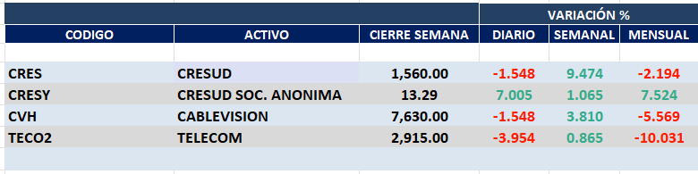
Positivo desempeño semanal para el sector REAL ESTATE en Buenos Aires y en COMUNICATIONS.
CRES cierra en $ 1.560,00 con suba de 9.47% respecto del cierre semanal, en N.Y. CRESY cierra en us$ 13.29 con suba de 7.00%.
CVH cierra en $ 7.630,00 bajando 3.81% respecto del cierre anterior.
TECO2 cierra en $ 2.915 arriba un 0.87%, en N.Y. us$ 12.33 cayendo -1.83%.

SE MANTIENEN POSICIONES COMPRADAS EN CRES, CRESY, MIRG, CVH Y TECO2.

CRES (Cierre al 24/01/2025 $ 1.560,00)
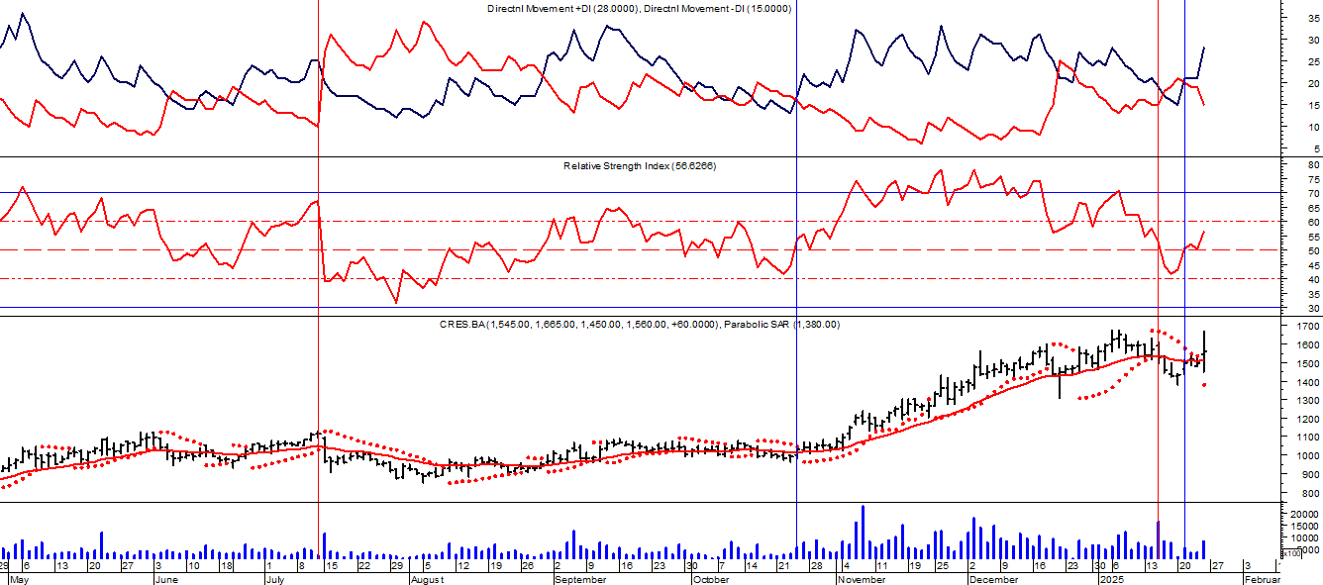
Señal de compra el 11/02/2023 en $ 660.
Señal de venta el 06/02/ 2024 en $ 1.100.
Señal de compra el 19/03 en $ 890.
Señal de compra el 29/08 en $ 1.015.
Señal de venta el 15/10 en $1.100

Señal de compra el 24/10 en $ 1.100.
Señal de venta el 15/01 en $1.530
Señal de compra el 24/10 en $ 1.100.

CRESY (Cierre al 24/01/2025 u$ 13.29)
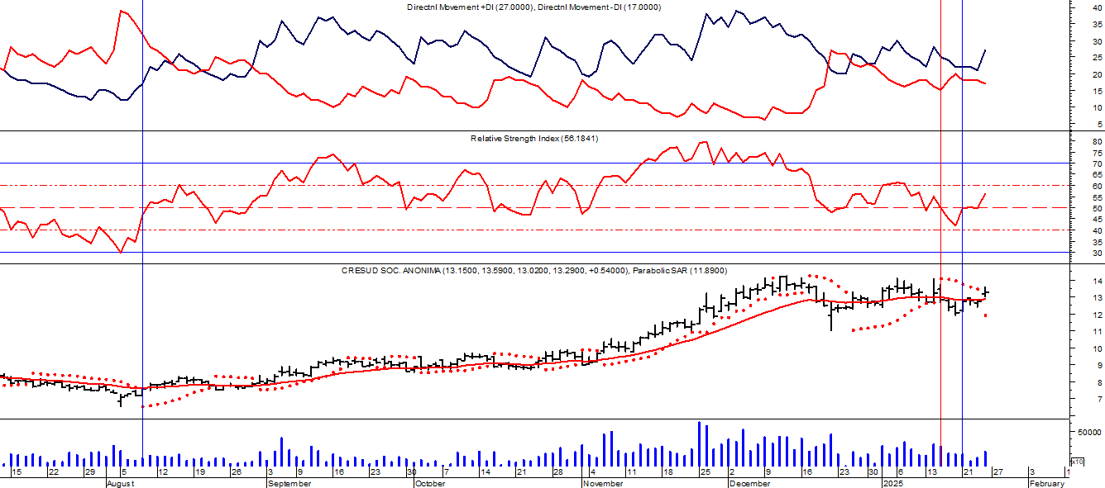
Señal de compra el 19/03 en us$ 8.10.
Señal de venta el 23/05 en u$ 9.30.
Señal de compra el 12/08 en us$ 7.85.
Señal de venta el 23/05 en u$ 9.30.
Señal de compra el 21/01 en us$ 12.50.

CVH (Cierre al 24/01/2025 $ 7.630,00)
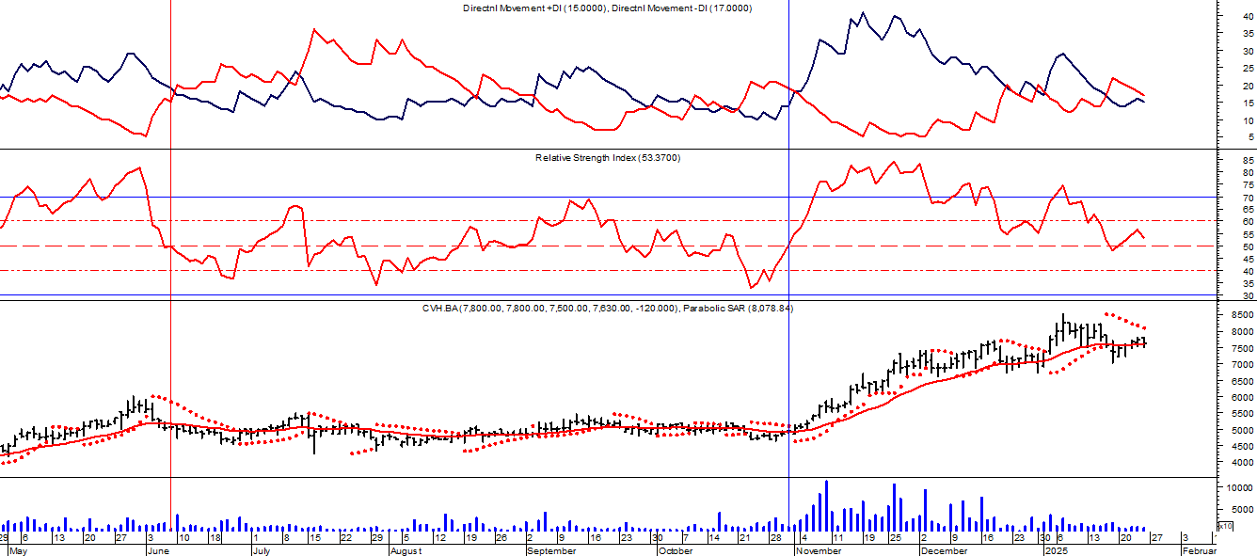
Señal de compra el 19/03 en $ 4.000.
Señal de venta el 06/06 en $ 5.050.
Señal de compra el 15/01 en $ 4.900.
Señal de venta el 06/06 en $ 7.350.
Señal de compra el 06/10 en $ 4.900.

TECO2 (Cierre al 24/01/2025 $ 2.915,00)
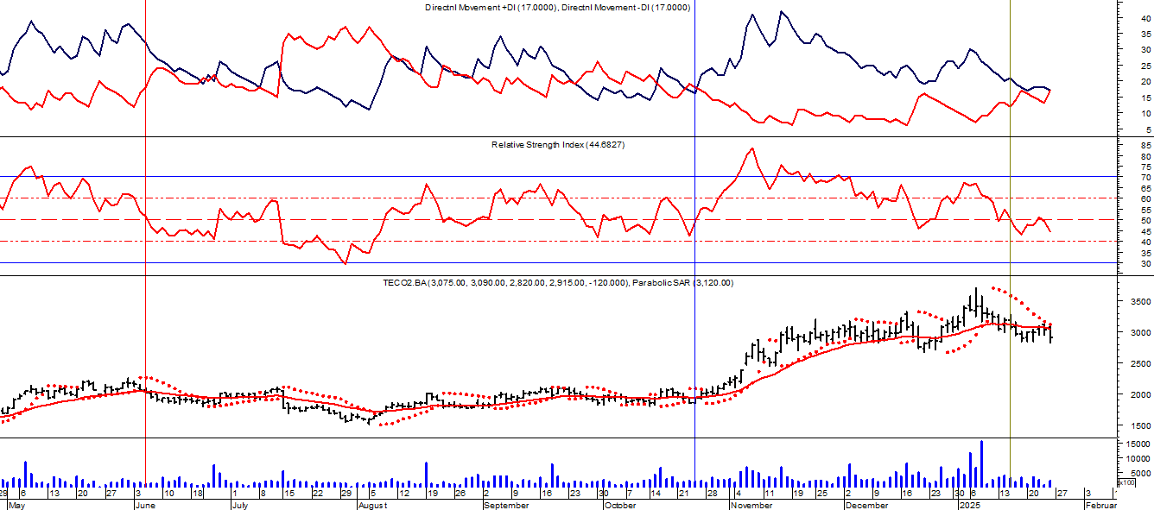
Señal de compra el 22/04 en $ 1.650.
Señal de venta el 06/06 en $ 1.950.
Señal de compra el 08/08 en $ 1.800.
Señal de venta el 15/01 en $ 3.200.

